- 一级商品分类是否左右滑动
回复：左右滑动
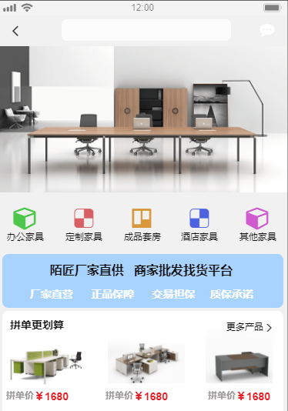
- 点击一级分类进入后的列表页，如下图：
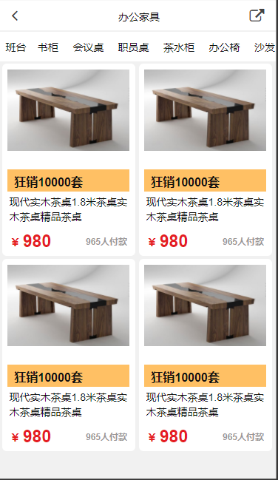
二级分类多的时候左右滑动，右上角的符号什么意思？
回复：分享功能和商品详情分享一致
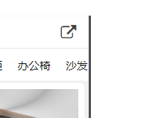

- 一级分类和拼单之间是广告图？
回复：是的，广告图
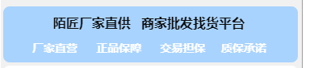
- 拼单和专场上的更多商品进入以后列表是什么样的？
回复：拼单更多商品进入的是拼单商品的商品列表
回复：专场更多商品进入的是专场商品的商品列表
列表页有三个筛选项，第一个是 综合（怎么算的） 第二个 价格 第三个 销量
回复：综合可以先按添加时间排序
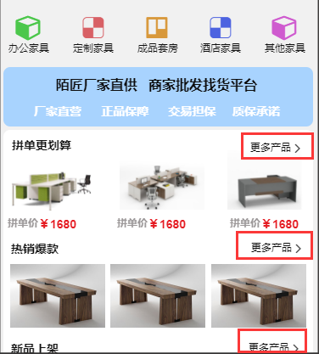
- 热销爆款和新品上架是否是固定的专场？
回复：固定的，就是现在的专场调整了图片布局
- 新品上架下面的，，，是什么意思？
回复：意思是想表达下面的图片可以手动滑动
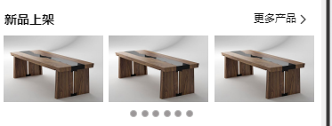
- 店铺推荐是平台设置的店铺专场？只有一个店铺专场吗？
回复：不是的店铺可以设置多个，就是相当于把首页的店铺推荐挪到了厂家直供里面功能不变
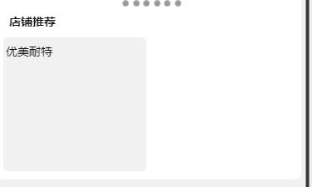
- 店铺专场下的精品推荐什么意思？
回复：也是店铺的一个专场
